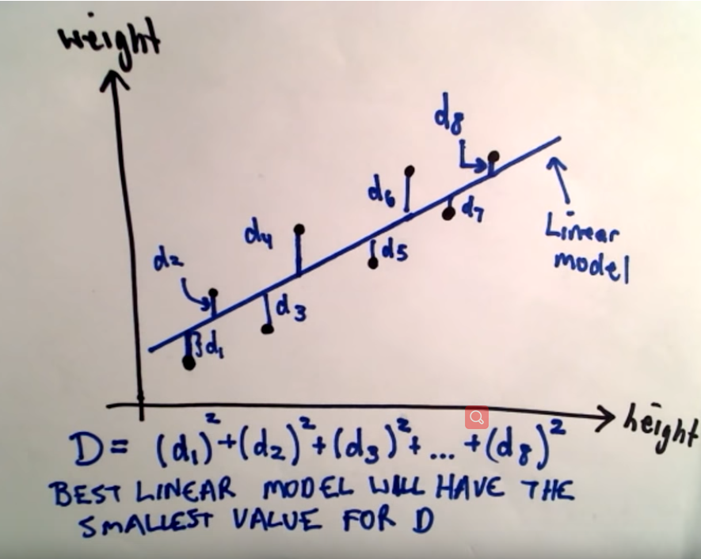

假设有这么多点，我们目测了一条线

这些点到这条线的垂直距离记为d1,d2,d3

d=这些d的平方和

best linear model意味着平方和最小

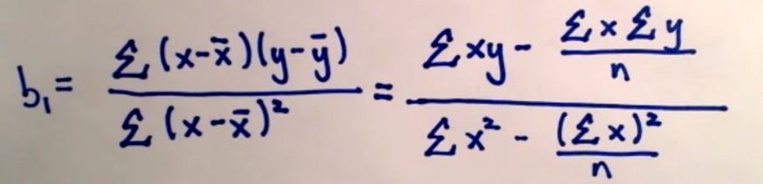

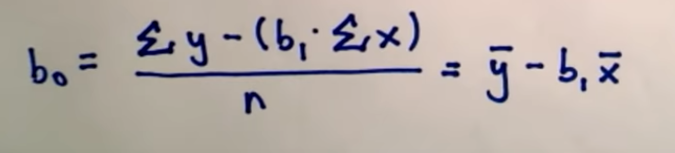

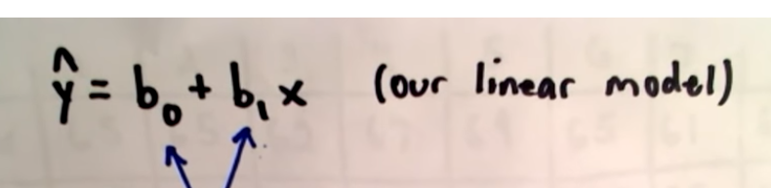

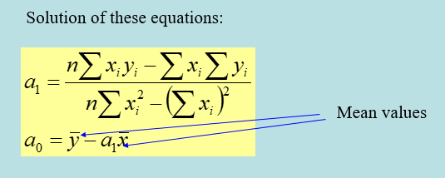

给你很多点，求法

更简单的方法

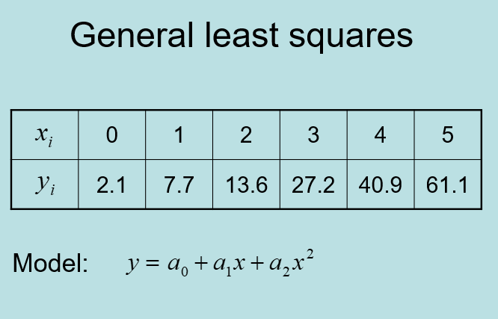

带入Model得到式子

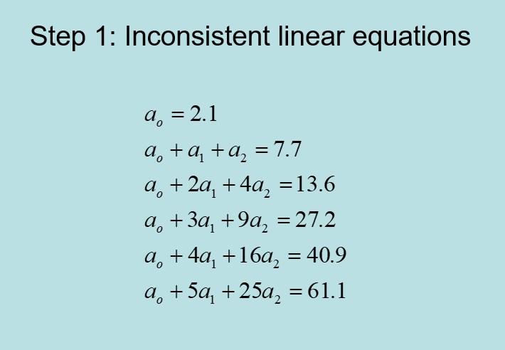

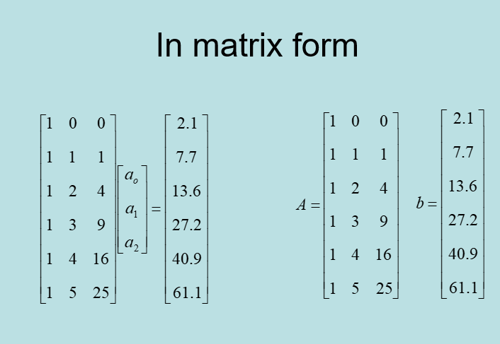

列成matrix形式

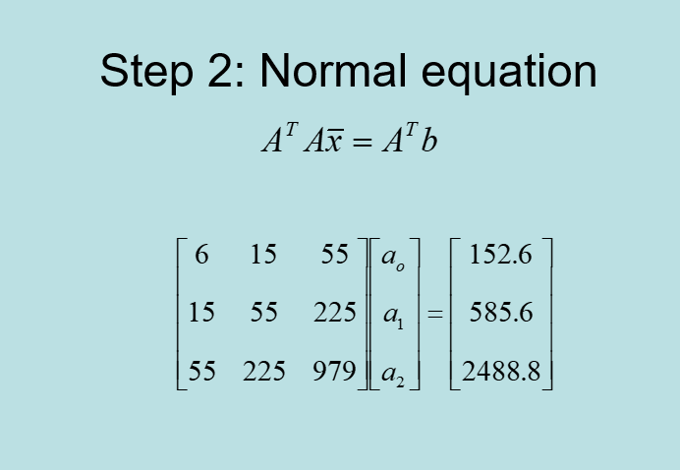左右两边同乘At

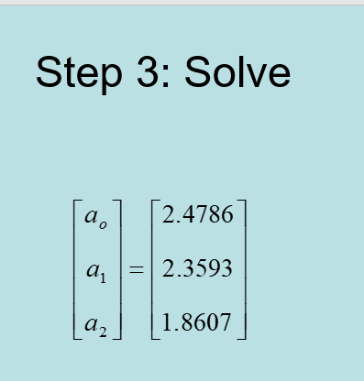

例子

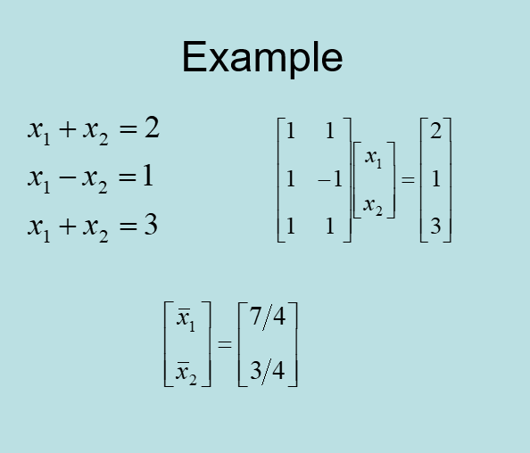

同x At

[1 1 1]

1 -1 1 x 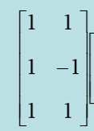= 3 1

1 3

【1 1 1

1 -1 1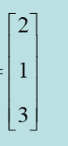= 6

4

3x+y=6

x+3y=4

x=1.75

y=0.75

